**UNIVERSIDADE DE MOGI DAS CRUZES**

RONEY MENDES ALVES

THIAGO BERTUZZI

BRUNO ALVES PÁDUA

EDGARDO FARIA PERDOMO

ROGERIO VINICIUS BOTELHO

**PROJETO E DESENVOLVIMENTO DE UM SISTEMA PARA COMPARTILHAMENTO DE ITENS DE VIAGEM.**

**São Paulo, SP**

**Maio 2019**

Sumário

1 INTRODUÇÃO 2

1.1 OBJETIVO. 4

1.2 JUSTIFICATIVA 4

1.3 METODOLOGIA 5

1.4 ESTRUTURA DE TRABALHO 6

2 VISÃO GERAL DO SISTEMA. 6

2.1 ATORES 7

3 REQUISITOS FUNCIONAIS 7

# INTRODUÇÃO

A economia compartilhada teve origem na década de 1990, nos Estados Unidos, impulsionada pelos avanços tecnológicos que propiciaram a redução dos custos das transações *on-line* *peer‐to‐peer* (Shirky, 2012) e viabilizaram a criação de novos modelos de negócio baseados na troca e no compartilhamento de bens e serviços entre pessoas desconhecidas (Schor, 2014).

“A economia compartilhada é um fenômeno recente, a sua difusão tem sido cada vez maior. Muitas empresas da economia compartilhada já se tornaram modelos de negócio bem‐sucedidos e sustentáveis, o que evidencia o grande potencial de desenvolvimento econômico desse fenômeno.” (Silveira, 2016).

A preocupação crescente acerca da responsabilidade ambiental e social que a sociedade contemporânea tem cultivado, gera questionamentos sobre os contextos de evolução da humanidade, entre eles o consumo exagerado. Atualmente as relações de consumo são desenvolvidas de forma desequilibrada e desigual, consequência do sistema econômico contemporâneo.

Desde a crise de 2008 que foi o grande estopim da economia compartilhada, diferentes modelos de negócio baseados na ideia de compartilhamento, troca ou empréstimo surgiram. A difusão continuada desses modelos é favorecida por uma necessidade crescente de produção e consumo sustentáveis nos negócios e na sociedade.

A economia compartilhada parece responder a essa necessidade por meio da produção de modelos de negócio que combinam o crescimento econômico com sustentabilidade ambiental e social, dimensões‐base do conceito de desenvolvimento sustentável. Tomados em conjunto, a economia compartilhada e o desenvolvimento sustentável aparentam ter o potencial de produzir novas formas de organização e concorrência, bem como alterar ou refinar os modelos já existentes.

O consumo sempre fez parte dos costumes e hábitos dos seres humanos. O ato de consumir esteve mais voltado para a sobrevivência alimentar, as necessidades de moradia e a proteção dos humanos, entre outros, no início das civilizações. Principalmente a partir do século XX, o nível de consumo médio per capita aumentou de forma substancial, deixou de atender somente às necessidades básicas dos indivíduos para abranger também desejos, vontades e outras formas de satisfação trazidas pelo consumo de bens e/ou serviços.

A economia compartilhada é constituída por práticas comerciais que possibilitam o acesso a bens e serviços, sem que haja, necessariamente, a aquisição de um produto ou troca monetária (Botsman & Rogers, 2009).

Empresas como Yellow, Uber, Airbnb, já adotaram o modelo de negócio de economia compartilhada. Em relação ao Uber, seus principais serviços são uma tecnologia de transporte sob demanda, e o que torna isso possível é o app que conecta motoristas parceiros e usuários. A Yellow oferece serviço de bicicletas compartilhadas sem estações fixas, ela opera no modelo *dockless*, que possibilita que o usuário encontre e deixe a bicicleta em locais públicos como calçadas ou parques.

O Airbnb, oferece aos usuários opções para anunciar seu espaço e reservar acomodações únicas em qualquer lugar do mundo, utilizando uma conta gratuita.

Assim nasceu a ideia de gerar interações através do compartilhamento de bagagens, de forma cooperativa entre pessoas desconhecidas, visando criar um comercio sustentável, encorajado pelo crescimento da tendência do minimalismo.

## OBJETIVO.

O propósito deste trabalho é a criação de um sistema de *sharing* locação de itens para viagens, como malas, mochilas, barracas para *camping*. Disponibilizando um sistema para o usuário compartilhar itens com outros usuários, através de uma aplicação de fácil utilização.

## JUSTIFICATIVA

Através de pesquisas voltadas para o aluguel dos itens mencionados, foi identificado que existem soluções na web para acessórios, malas, ferramentas e demais coisas que só são utilizadas eventualmente, tais como: GetMalas, Rent a bag.

Figura 1 – Exemplo do sistema GetMalas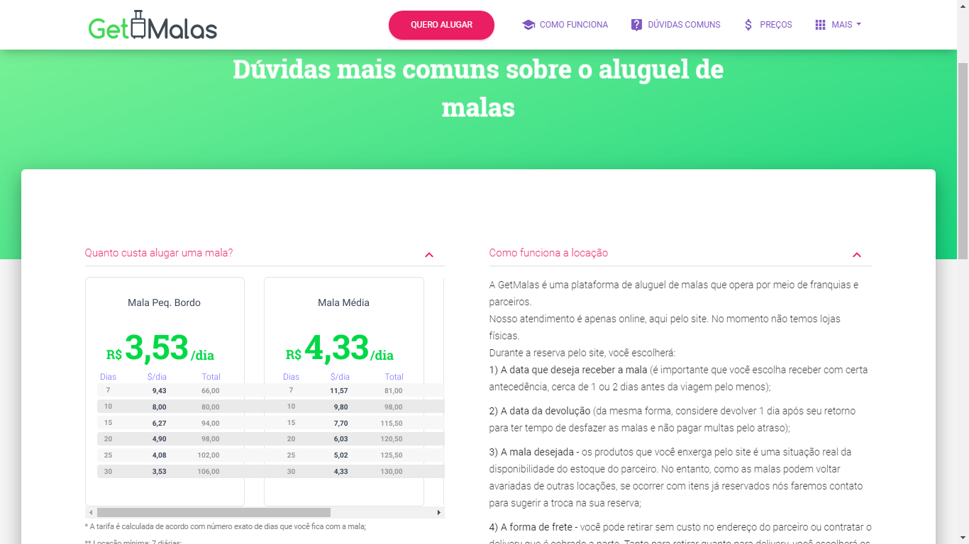

Figura 2 – Exemplo do sistema Rent a Bag

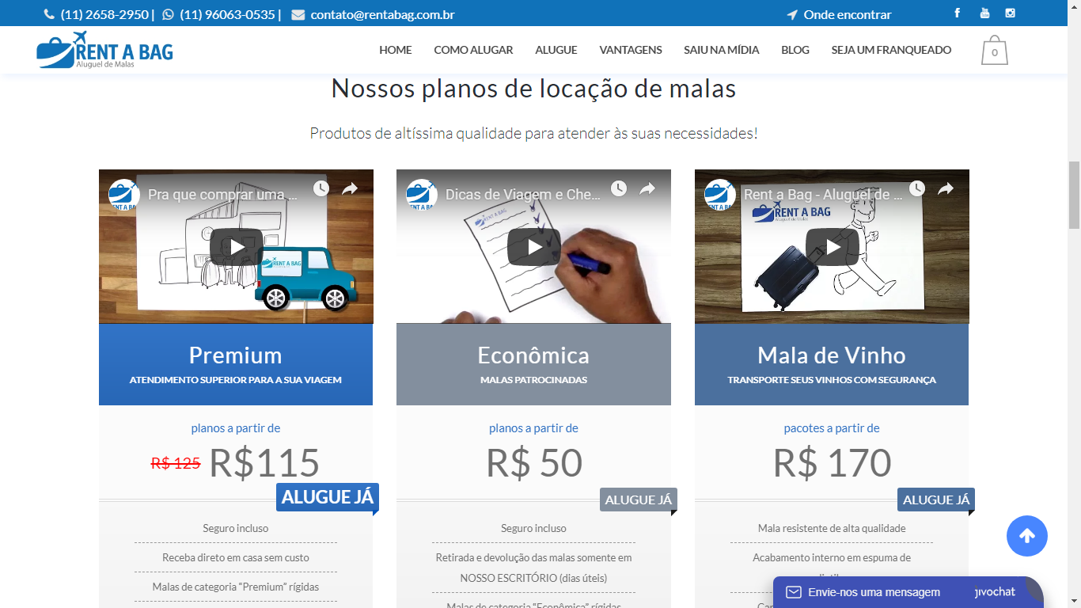

Porém não no modelo proposto de pessoa-para-pessoa. As soluções encontradas sempre estão no modelo de negócio *Business to Commerce* (B2C), que se caracteriza como o modelo comercial entre a empresa e o cliente final do produto, visto isso é necessário que as pessoas tenham a opção de encontrar pessoas próximas predispostas a ceder suas propriedades por um determinado tempo afim de ter um retorno econômico.

Outra justificativa é que os consumidores estão procurando alternativas para um consumo mais inteligente, de forma a reduzir gastos, consumir de uma forma que seja melhor para o planeta e para as populações.

## METODOLOGIA

Foi realizada uma pesquisa exploratória e verificamos que existe dois problemas no mercado de aluguel de itens de viagens:

Verificamos que no mercado não existe um meio especifico para pessoas física compartilhar itens de viagem entre si.

Verificamos também que não existe um meio no qual a pessoa possa alugar um item pessoal mesmo que para uma empresa que realizara o serviço intermediário, ou seja não existe forma de se fazer um bom uso dos itens que estão em desuso.

Com esses resultados vimos que com esses problemas a melhor forma de utilização desses itens seria de um compartilhamento de pessoa para pessoa visando criar um ecossistema de compartilhamento para assim prover um uso adequado para itens que não tem uma serventia momentânea.

## ESTRUTURA DE TRABALHO

Os capítulos que compõe este trabalho estão divididos na ordem a seguir.

Capítulo 2 – Visão Geral do Sistema – Descrever e desenhar os processos a serem automatizados, o fluxo de informações e o funcionamento das funcionalidades.

Capítulo 3 – Requisitos – Neste capítulo, foi descrito todos os requisitos funcionais e não funcionais do sistema.

Capítulo 4 – Modelagem – Contém a modelagem do sistema (Casos de uso detalhado, diagrama de classe, diagrama de sequência e MER).

Capítulo 5 – Protótipo – Disponibiliza uma visão detalhada das interfaces do sistema, explicando suas funcionalidades e passo a passo das navegações.

# VISÃO GERAL DO SISTEMA.

O Sistema é composto por diversos módulos que são responsáveis pelo cadastro de e manutenção de usuários, busca de usuários, avaliação de usuários, suspensão de usuários, cadastro e manutenção de produtos, busca de produtos, avaliação de produtos, suspensão de produtos, cadastro de oferta, recebimento de oferta, aceite ou recusa de oferta.

O gerenciamento das informações será feito por três tipos de usuários e níveis diferentes de acesso, sendo um usuário visitante, usuário cadastrado e administrador do sistema. Cada usuário possui diferentes níveis de acesso, visões e ações diferentes no sistema.

O usuário visitante, terá acesso as funcionalidades exibidas no sistema, sem permissões para fazer ofertas ou cadastro de produtos, o mesmo poderá realizar buscas.

O usuário cadastrado, terá acesso as funcionalidades exibidas no sistema, com permissões para fazer ofertas, avaliar negociações realizadas, cadastrar produtos, suspender seus produtos cadastrados, buscar os produtos, excluir os produtos cadastrados, oferecer produtos.

O usuário administrador, terá acesso a todas as telas de um usuário cadastrado e acesso a um painel administrativo.

## ATORES

Usuário visitante: É aquele que acessa o aplicativo, e visualiza a estrutura básica do sistema, como o tipo de produtos disponíveis, e preço dos produtos, mas não consegue realizar o aluguel ou disponibilizar um produto.

Usuário cadastrado: É aquele que acessa o aplicativo, podendo ver os itens disponíveis para locação em sua região e tem a possibilidade de disponibilizar produtos para locação.

Administrador: É aquele responsável pelos Pre-cadastros do sistema (categorias, marcas), assim como acesso a perfis de usuários via busca, podendo suspender um perfil e até mesmo bloquear o usuário.

# REQUISITOS FUNCIONAIS

|  |  |  |
| --- | --- | --- |
| RF001 | Manter usuários administradores | O sistema deve permitir que usuários administradores cadastre outros usuários administradores, sendo que o primeiro usuário deve ser padrão do sistema. |
| RF002 | Login de administradores | O sistema deve ter uma tela de login para os usuários administradores. |
| RF003 | Manter categorias | O sistema deve permitir que usuários administradores façam a manutenção das categorias. |
| RF004 | Manter marcas | O sistema deve permitir que usuários administradores façam a manutenção das marcas. |
| RF005 | Pesquisar usuários | O sistema deve permitir que usuários administradores pesquisem os usuários cadastrados no sistema. |
| RF006 | Suspensão de usuários | O sistema deve permitir aos usuários administradores realizar a suspenção de usuários. |
| RF007 | Bloquear usuários | O sistema deve permitir aos usuários administradores realizar o bloqueio de usuários. |
| RF008 | Remoção de itens | O sistema deve permitir aos usuários administradores a exclusão de itens que infligirem os termos de uso. |
| RF009 | Listagem de negociações | O sistema deve permitir a visualização de todas as negociações em aberto para usuários administradores. |
| RF010 | Bloqueio de negociação | O sistema deve permitir aos usuários administradores o bloqueio da negociação se a mesma se enquadrar em algum caso que inflija os termos do sistema. |
| RF011 | Recuperação de senha | O sistema deve permitir a recuperação de senha em caso de esquecimento. |
| RF012 | Remover anuncio | O sistema deve permitir que usuários administradores removam anúncios que foram reportados ou que infligem os termos de uso. |
| RF013 | Listagem de denuncias | O sistema deve permitir a usuários administradores visualizar as denuncias reportadas por usuários. |
| RF014 | Visualização de usuário publico | O sistema deve permitir somente a visualização dos anúncios ao usuário público. |
| RF015 | Obrigação cadastral | O sistema deve obrigar o usuário público a fazer login caso o mesmo deseje realizar um aluguel ou a divulgação de um produto. |
| RF016 | Manter usuário | O sistema deve permitir que os usuários se cadastrem caso queiram realizar o pedido ou disponibilizar um item. |
| RF017 | Login de usuário cadastrado | O sistema deve conter uma tela de login para usuários cadastrados. |
| RF018 | Validar e-mail | O sistema deve ver se o e-mail é valido por meio de máscara. |
| RF019 | Pesquisar produto | O sistema deve permitir o usuário pesquisar produtos. |
| RF020 | Filtrar por categoria | O sistema deve permitir o usuário filtrar por categorias de produtos. |
| RF021 | Filtrar por marca | O sistema deve permitir o usuário filtrar por marca de produto. |
| RF022 | Filtrar por localidade | O sistema deve permitir o usuário filtrar por localidade. |
| RF023 | *Upload* de imagem | O sistema deve permitir o upload de imagens para o anuncio do produto. |
| RF024 | Manter produto | O sistema deve permitir a manutenção de produtos. |
| RF025 | Manter marcas | O sistema deve permitir o administrador fazer a manutenção do produto. |
| RF026 | Manter Material de fabricação | O sistema deve permitir que o usuário faça a manutenção do material de fabricação do produto. |
| RF027 | Calculo de litros | O sistema deve realizar o calculo aproximado de litros baseado nas dimensões passada no cadastro do produto. |
| RF028 | Período disponível | O sistema deve permitir que o usuário que irá disponibilizar o produto definir um período disponível para o produto. |
| RF029 | Denunciar produto | O sistema deve disponibilizar uma forma de denunciar o produto que está sendo disponibilizado na plataforma que não se enquadra nos termos de uso. |
| RF030 | Listar produtos | O sistema deve permitir que após a pesquisa dos produtos seja listado todos os produtos compatíveis. |
| RF031 | *FeedBack* do produto | O sistema deve permitir ao usuário que fez o pedido avaliar a situação do produto. |
| RF032 | *FeedBack* do ofertante | O sistema deve permitir ao usuário que fez o pedido avaliar o ofertante do produto. |
| RF033 | *FeedBack* do alugador | O sistema deve permitir ao usuário que ofereceu o produto avaliar o usuário que alugou o produto. |
| RF034 | Publicar produto | O sistema deve permitir ao usuário publicar o produto que efetivamente irá deixar disponível para o aluguel. |
| RF035 | Perfil de usuário | O sistema deve conter uma tela de perfil para usuários cadastrados. |
| RF036 | Reservas do usuário | O sistema deve conter uma tela que contenha todas as reservas do usuário, as em andamento. |
| RF037 | Anúncios do usuário | O sistema deve conter uma tela de anuncio que contenha todos os anúncios em andamento. |
| RF038 | Histórico de movimentações | O sistema deve conter um histórico de movimentações, sejam elas de produtos anunciados ou alugados. |
| RF039 | Manter meio de pagamento | O sistema deve permitir a manutenção dos meios de pagamento. |
| RF040 | Excluir categorias | O sistema deve permitir a exclusão de uma categoria, mas só se a mesma não estiver vinculada a nenhum produto. |
| RF041 |  |  |
| RF042 |  |  |
| RF043 |  |  |
| RF044 |  |  |
| RF045 |  |  |
| RF046 |  |  |
| RF047 |  |  |
| RF048 |  |  |
| RF049 |  |  |
| RF050 |  |  |